I单项选择题
1. 下列关于酶的叙述，错误的是（ ）
A. 温度能影响酶的活性，是因为温度可以直接降低反应的活化能
B. 消化酶的合成与运输过程一定需要通过囊泡机制
C. 过氧化氢酶催化效果不一定比 Fe³⁺催化效果好
D. 过氧化氢酶与 Fe³⁺在催化等量过氧化氢分解时，产生的氧气量相同
【答案】A
【解析】
【分析】
酶是活细胞产生的具有生物催化能力的有机物，大多数是蛋白质，少数是RNA;酶的催化具有高效性、专一性、需要适宜的温度和pH值(在最适条件下，酶的催化活性是最高的，低温可以抑制酶的活性，随着温度升高，酶的活性可以逐渐恢复，高温、过酸、过碱可以使酶的空间结构发生改变，使酶永久性的失活)。
【详解】A、温度能影响酶的活性，是因为高温可以使酶的空间结构发生改变，使酶永久失活，低温可抑制酶的活性，A错误；
B、消化酶是一种分泌蛋白，在细胞外发挥作用，需要囊泡的运输，B正确；
C、酶的活性受到温度和酸碱度的影响，故过氧化氢酶的催化效果不一定比Fe³⁺的催化效果好，C正确；
D、酶的效果是促进反应的进行，故等量的过氧化氢分解时，产生的氧气量是相同的，D正确；
故选A。
2. 研究人员从菠菜中分离类囊体，将其与16种酶等物质一起用单层脂质分子包裹成油包水液滴，从而构建半人工光合作用反应体系。该反应体系在光照条件下可实现连续的CO₂固定与还原，并不断产生有机物乙醇酸。下列分析正确的是（ ）
A. 产生乙醇酸的场所相当于叶绿体基质
B. 该反应体系不断消耗的物质仅是CO₂
C. 类囊体产生的ATP和O₂参与CO₂固定与还原
D. 与叶绿体相比，该反应体系不含光合作用色素
【答案】A
【解析】
【分析】
光合作用的光反应阶段（场所是叶绿体的类囊体膜上）：水的光解产生[H]与氧气，以及ATP的形成；光合作用的暗反应阶段（场所是叶绿体的基质中）：CO₂被C₅固定形成C₃，C₃在光反应提供的ATP和[H]的作用下还原生成糖类等有机物。
【详解】A、乙醇酸是在光合作用暗反应产生的，暗反应场所在叶绿体基质中，所以产生乙醇酸的场所相当于叶绿体基质，A正确；
B、该反应体系中能进行光合作用整个过程，不断消耗的物质有CO₂和H₂O，B错误；
C、类囊体产生的ATP参与C₃的还原，产生的O₂用于呼吸作用或释放到周围环境中，C错误；
D、该体系含有类囊体，而类囊体的薄膜上含有光合作用色素，D错误。
故选A。
【点睛】本题需要考生将人工装置和光合作用的过程及场所联系，综合分析解答。
3. 一个基因型为DdTt的精原细胞产生了四个精细胞，其基因与染色体的位置关系见下图。导致该结果最可能的原因是（ ）
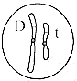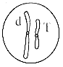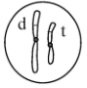
A. 基因突变
B. 同源染色体非姐妹染色单体交叉互换
C. 染色体变异
D. 非同源染色体自由组合
【答案】B
【解析】
【分析】
减数分裂过程：
（1）减数第一次分裂间期：染色体的复制。
（2）减数第一次分裂：①前期：联会，同源染色体上的非姐妹染色单体交叉互换；②中期：同源染色体成对的排列在赤道板上；③后期：同源染色体分离，非同源染色体自由组合；④末期：细胞质分裂。
（3）减数第二次分裂过程：①前期：核膜、核仁逐渐解体消失，出现纺锤体和染色体；②中期：染色体形态固定、数目清晰；③后期：着丝点分裂，姐妹染色单体分开成为染色体，并均匀地移向两极；④末期：核膜、核仁重建、纺锤体和染色体消失。
【详解】从图中看出一个DdTt的精原细胞产生了DT，Dt，dT和dt四种精子，而正常的减数分裂只能产生四个两种类型的精子，所以最可能的原因是这个精原细胞在减数第一次分裂前期，同源染色体非姐妹染色体单体之间发生了交叉互换，产生四种精子。
故选B。
【点睛】本题需要考生识记减数分裂的基本过程，结合图中四个细胞的基因型进行分析。
4. 经内质网加工的蛋白质进入高尔基体后，S酶会在其中的某些蛋白质上形成M6P标志。具有该标志的蛋白质能被高尔基体膜上的M6P受体识别，经高尔基体膜包裹形成囊泡，在囊泡逐渐转化为溶酶体的过程中，带有M6P标志的蛋白质转化为溶酶体酶；不能发生此识别过程的蛋白质经囊泡运往细胞膜。下列说法错误的是（ ）
A. M6P标志的形成过程体现了S酶的专一性
B. 附着在内质网上的核糖体参与溶酶体酶的合成
C. S酶功能丧失的细胞中，衰老和损伤的细胞器会在细胞内积累
D. M6P受体基因缺陷的细胞中，带有M6P标志的蛋白质会聚集在高尔基体内
【答案】D
【解析】
【分析】
1、分泌蛋白合成与分泌过程：附着在内质网上的核糖体合成蛋白质→内质网进行粗加工→内质网“出芽”形成囊泡→高尔基体进行再加工形成成熟的蛋白质→高尔基体“出芽”形成囊泡→细胞膜，整个过程还需要线粒体提供能量。
2、分析题干信息可知，经内质网加工的蛋白质，只有在S酶的作用下形成M6P标志，才能被高尔基体膜上的M6P受体识别，最终转化为溶酶体酶，无识别过程的蛋白质则被运往细胞膜分泌到细胞外。
【详解】A、酶具有专一性的特点，S酶在某些蛋白质上形成M6P标志，体现了S酶的专一性，A正确；
B、由分析可知，部分经内质网加工的蛋白质，在S酶的作用下会转变为溶酶体酶，该蛋白质是由附着在内质网上的核糖体合成的，B正确；
C、由分析可知，在S酶的作用下形成溶酶体酶，而S酶功能丧失的细胞中，溶酶体的合成会受阻，则衰老和损伤的细胞器会在细胞内积累，C正确；
D、M6P受体基因缺陷的细胞中，带有M6P标志的蛋白质不能被识别，最终会被分泌到细胞外，D错误。
故选D。
【点睛】本题考查溶酶体的形成过程及作用等知识，旨在考查考生获取题干信息的能力，并能结合所学知识准确判断各选项。
5. 癌细胞即使在氧气供应充足的条件下也主要依赖无氧呼吸产生ATP，这种现象称为“瓦堡效应”。下列说法错误的是（ ）
A. “瓦堡效应”导致癌细胞需要大量吸收葡萄糖
B. 癌细胞中丙酮酸转化为乳酸的过程会生成少量ATP
C. 癌细胞呼吸作用过程中丙酮酸主要在细胞质基质中被利用
D. 消耗等量的葡萄糖，癌细胞呼吸作用产生的NADH比正常细胞少
【答案】B
【解析】
【分析】
1、无氧呼吸两个阶段的反应：
第一阶段：反应场所：细胞质基质；反应式C₆H₁₂O₆2C₃H₄O₃(丙酮酸)+4[H]+少量能量
第一阶段：反应场所：细胞质基质；反应式2C₃H₄O₃(丙酮酸)+4[H]2C₃H₆O₃（乳酸）
2、有氧呼吸三个阶段的反应：
第一阶段：反应场所：细胞质基质；反应式C₆H₁₂O₆2C₃H₄O₃(丙酮酸)+4[H]+少量能量
第二阶段：反应场所：线粒体基质；反应式2C₃H₄O₃(丙酮酸)+6H₂O20[H]+6CO₂+少量能量
第三阶段：反应场所：线粒体内膜；反应式24[H]+6O₂12H₂O+大量能量(34ATP)
【详解】A、由于葡萄糖无氧呼吸时只能释放少量的能量，故“瓦堡效应”导致癌细胞需要吸收大量的葡萄糖来为生命活动供能，A正确；
B、无氧呼吸只在第一阶段产生少量ATP，癌细胞中进行无氧呼吸时，第二阶段由丙酮酸转化为乳酸的过程不会生成ATP，B错误；
C、由题干信息和分析可知，癌细胞主要进行无氧呼吸，故丙酮酸主要在细胞质基质中被利用，C正确；
D、由分析可知，无氧呼吸只有第一阶段产生少量的NADH，而有氧呼吸的第一阶段和第二阶段都能产生NADH，故消耗等量的葡萄糖，癌细胞呼吸作用产生的NADH比正常细胞少，D正确。
故选B。
【点睛】本题结合癌细胞的“瓦堡效应”，考查有氧呼吸和无氧呼吸的相关内容，掌握有氧呼吸和无氧呼吸各阶段物质和能量的变化是解题的关键。
6. 黑藻是一种叶片薄且叶绿体较大的水生植物，分布广泛、易于取材，可用作生物学实验材料。下列说法错误的是（ ）
A. 在高倍光学显微镜下，观察不到黑藻叶绿体的双层膜结构
B. 观察植物细胞的有丝分裂不宜选用黑藻成熟叶片
C. 质壁分离过程中，黑藻细胞绿色加深、吸水能力减小
D. 探究黑藻叶片中光合色素的种类时，可用无水乙醇作提取液
【答案】C
【解析】
【分析】
黑藻叶片细胞含有较多的叶绿体，可以用于观察植物细胞中的叶绿体，也可以用于叶绿体中色素的提取与分离实验。提取色素的原理：色素能溶解在乙醇或丙酮等有机溶剂中，所以可用无水乙醇等提取色素；同时，黑藻叶片细胞是成熟的植物细胞，含有大液泡，可用于观察质壁分离和复原；但黑藻叶片细胞已经高度分化，不再分裂，不能用于观察植物细胞的有丝分裂。
【详解】A、黑藻叶绿体的双层膜结构属于亚显微结构，需要用电子显微镜来观察，A正确；
B、黑藻成熟叶片为高度分化的细胞，不具有分裂能力，故不能用来观察植物细胞的有丝分裂，B正确；
C、质壁分离过程中，植物细胞失水，原生质层体积变小，绿色会加深，而随着不断失水，细胞液的浓度增大，吸水能力增强，C错误；
D、叶绿体中的色素易溶于乙醇、丙酮等有机溶剂，提取黑藻叶片中光合色素时，可用无水乙醇作提取液，D正确。
故选C。
【点睛】本题以黑藻为素材，考查观察植物细胞质壁分离及复原实验、观察细胞有丝分裂实验等，对于此类试题，需要考生注意的细节较多，如实验的原理、实验材料的选择是否合理等，需要考生在平时的学习中注意积累。
7. 下列与细胞生命活动有关叙述，正确的是（ ）
A. 癌细胞表面粘连蛋白增加，使其容易在组织间自由转移
B. 高等动物衰老细胞的线粒体体积随年龄增大而减小，呼吸变慢
C. 高等植物胚胎发育过程中，胚柄的退化是通过编程性细胞死亡实现的
D. 愈伤组织再分化形成多种类型的细胞，这些细胞中mRNA的种类和数量相同
【答案】C
【解析】
【分析】
细胞分化是细胞的后代在形态、结构和功能上发生差异的过程。
癌细胞是由正常细胞受到致癌因子的影响转化而来，具有无限增殖和能在体内转移的特点。
细胞衰老过程会发生多种生理和生化的变化，如多种酶的活性降低、呼吸变慢等，最后细胞的形态结构也发生多种变化、如细胞核体积增大、核膜内折等。
细胞凋亡是由某种基因引发的不可避免的编程性细胞死亡，是细胞发育过程中的必然步骤。
【详解】A、癌细胞表面的粘连蛋白很少或缺失，使其容易在组织间自由转移，A错误；
B、高等动物衰老细胞中线粒体数量随年龄增大而减少，体积随年龄增大而增大，B错误；
C、细胞凋亡是细胞发育过程中的必然步骤，在植物体内普遍存在，如胚胎发育过程胚柄的退化，C正确；
D、细胞分化的实质是基因选择性表达，愈伤组织再分化形成的多种细胞中的mRNA的种类和数量不同，D错误。
故选C。
8. 以下呼吸作用在生活实际当中的应用，解释正确的是（ ）
A. 伤口用透气纱布或创可贴包扎有利于组织细胞有氧呼吸
B. 酸奶“胀袋”是由于乳酸菌呼吸产生大量气体
C. 松土可避免植物根系有氧呼吸产生过多CO₂
D. 用酵母菌发酵产酒初期可以适当通入空气
【答案】D
【解析】
【分析】
细胞呼吸原理的应用：1、种植农作物时，疏松土壤能促进根细胞有氧呼吸，有利于根细胞对矿质离子的主动吸收。2、利用酵母菌发酵产生酒精的原理酿酒，利用其发酵产生二氧化碳的原理制作面包、馒头。3、利用乳酸菌发酵产生乳酸的原理制作酸奶、泡菜。4、稻田中定期排水可防止水稻因缺氧而变黑、腐烂。5、皮肤破损较深或被锈钉扎伤后，破伤风芽孢杆菌容易大量繁殖，引起破伤风。6、提倡慢跑等有氧运动，是不致因剧烈运动导致氧的不足，使肌细胞因无氧呼吸产生乳酸，引起肌肉酸胀乏力。7、粮食要在低温、低氧、干燥的环境中保存。
【详解】A、伤口用透气纱布或创可贴包扎为了避免厌氧菌的繁殖，A错误；
B、乳酸菌的无氧呼吸产物是乳酸，不产生 CO₂ ，B错误；
C、松土可促进植物根细胞有氧呼吸，有利于矿质离子的吸收，C错误；
D、酵母菌是兼性厌氧菌，发酵产酒初期可以适当通入空气，促进酵母菌繁殖，D正确。
故选D。
9. 生物体内的DNA常与蛋白质结合，以DNA—蛋白质复合物的形式存在。下列相关叙述错误的是（ ）
A. 真核细胞染色体和染色质中都存在DNA—蛋白质复合物
B. 真核细胞的核中有DNA—蛋白质复合物，而原核细胞的拟核中没有
C. 若复合物中的某蛋白参与DNA复制，则该蛋白可能是DNA聚合酶
D. 若复合物中正在进行RNA的合成，则该复合物中含有RNA聚合酶
【答案】B
【解析】
【分析】据题干“DNA常与蛋白质结合,以DNA-蛋白质复合物的形式存在”可知，该题是考查染色体（质）的成分以及DNA的复制和转录过程等，都存在DNA-蛋白质复合物，据此回答各个选项。
【详解】真核细胞的染色质和染色体是同一物质在不同时期的两种存在形式，主要是由DNA和蛋白质组成，都存在DNA-蛋白质复合物，A正确；真核细胞的核中含有染色体或染色质，存在DNA-蛋白质复合物，原核细胞的拟核中也可能存在DNA-蛋白质复合物，如拟核DNA进行复制或者转录的过程中都存在DNA与酶（成分为蛋白质）的结合，也能形成DNA-蛋白质复合物，B错误；DNA复制需要DNA聚合酶、解旋酶等，因此复合物中的某蛋白可能是DNA聚合酶，C正确；若复合物中正在进行RNA的合成,属于转录过程，转录需要RNA聚合酶等，因此复合物中的某蛋白可能是RNA聚合酶，D正确。
【点睛】解答此题要理清染色体的成分，明确复制和转录过程中存在酶的催化，酶能结合到DNA模板链上，且相关酶的成分是蛋白质，从而才能正确判断BCD三个选项。
10. 下列关于“观察洋葱根尖分生组织细胞的有丝分裂”实验的叙述，正确的是（ ）
A. 制片流程为：解离→染色→漂洗→制片
B. 观察中期细胞可清晰的看到染色体且随后染色体着丝点分裂
C. 显微镜下绝大多数细胞中能观察到染色体
D. 低倍镜下寻找分生区的依据是细胞呈正方形、排列紧密
【答案】D
【解析】
试题分析：A、制片流程为解离→漂洗→染色→制片，A错误；
B、观察中期细胞可清晰的看到染色体但是看到的细胞均是死细胞，所以看不到动态变化，B错误；
C、细胞分裂间期时间长，所以显微镜下只有少数细胞中能观察到染色体，C错误；
D、分生区细胞分裂能力强所以细胞呈正方形、排列紧密，D正确．
故选D．
11. 对下列生命现象及其生物学意义表述正确的是（ ）
A. 细胞凋亡使细胞自主有序死亡，有利于生物体内部环境的稳定
B. 细胞分裂使细胞趋向专门化，并提高了机体生理功能的效率
C. 主动运输使膜内外物质浓度趋于一致，维持了细胞的正常代谢
D. 光合作用推动碳循环过程，促进了生物群落中的能量循环
【答案】A
【解析】
【分析】
1、生态系统能量流动的特点：单向流动，逐渐递减。
2、细胞分裂能增加细胞的数目，细胞分化能增加细胞的种类，使细胞趋向专门化。
3、主动运输能维持细胞内正常的生命活动。
4、细胞凋亡是由基因决定的细胞自动结束生命的过程，对有机体是有利的。
【详解】A、细胞凋亡是细胞的程序性死亡，对生物完成正常发育，维持内环境稳定有重要作用，A正确；
B、细胞分裂仅使细胞数目增多，不能使细胞趋向专门化，细胞专门化是通过细胞分化实现的，B错误；
C、主动运输使细胞选择性的吸收或排放细胞需要的营养物质或代谢废物，是逆浓度梯度进行的，因此不会使膜内外物质浓度趋于一致，C错误；
D、光合作用使无机碳转化成有机碳，促进了碳循环，但不能促进能量循环，因为能量是单向流动的，不能循环，D错误。
故选A。
12. 设置不同CO₂浓度，分组光照培养蓝藻，测定净光合速率和呼吸速率（光合速率=净光合速率+呼吸速率），结果如图所示，据图判断，下列叙述正确的是（ ）
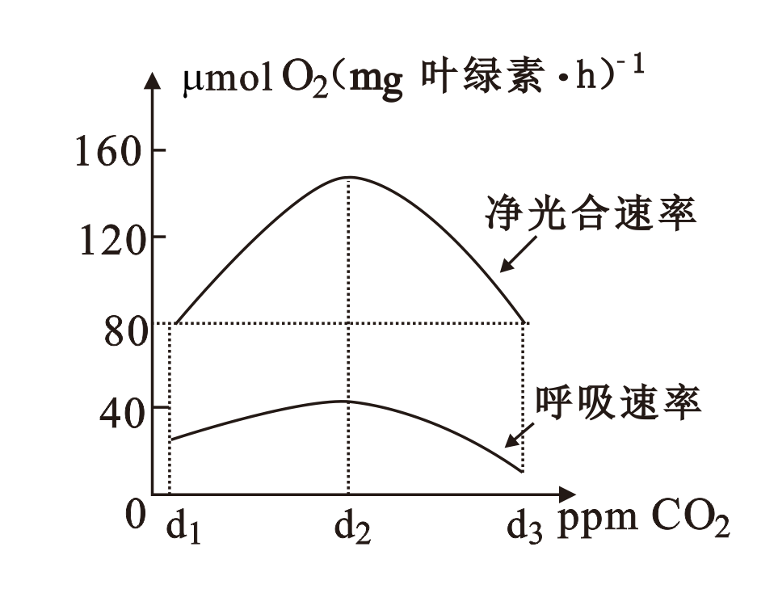
A. 与d₃浓度相比，d₁浓度下单位时间内蓝藻细胞光反应生成的[H]多
B. 与d₂浓度相比，d₃浓度下单位时间内蓝藻细胞呼吸过程产生的ATP多
C. 若d₁、d₂、d₃浓度下蓝藻的数量分别为K₁、K₂、K₃，则K₁＞K₂>K₃
D. 密闭光照培养蓝藻，测定种群密度及代谢产物即可判断其否为兼性厌氧生物
【答案】A
【解析】
【分析】
由于光合速率=净光合速率+呼吸速率，因此可比较d₁浓度、d₂浓度、d₃浓度下净光合速率的大小。图中可以看出，d₂浓度下光合速率最大。d₂浓度下，实际光合作用最强，此时二氧化碳浓度不再是光合作用的限制因素，因此要进一步提高光合作用强度，可适当增加光照强度或温度。
【详解】A、图中d₁浓度和d₃浓度相比，净光合速率相等，但d₁浓度的呼吸速率大于d₃浓度，因此d₁浓度下实际光合作用强，单位时间内蓝藻细胞光反应生成的[H]多，A正确；
B、与d₂浓度相比，d₃浓度下呼吸速率慢，因此单位时间内蓝藻细胞呼吸过程产生的ATP少，B错误；
C、呼吸速率的强度可以在一定程度上反应种群数量的多少，图中可以看出，d₂浓度下呼吸速率最大，d₁浓度的呼吸速率大于d₃浓度，因此蓝藻种群对应的K值大小关系为K₂＞K₁＞K₃，C错误；
D、虽然密闭条件下无法与外界环境进行气体交换，但是蓝藻能进行光合作用产生氧气，因此无法判断蓝藻是否为兼性厌氧生物，D错误。
故选A。
Ⅱ非选择题
13. 研究证实ATP既是“能量通货”，也可作为神经细胞间信息传递中的一种信号分子，其作为信号分子的作用机理如图所示。请分析回答：
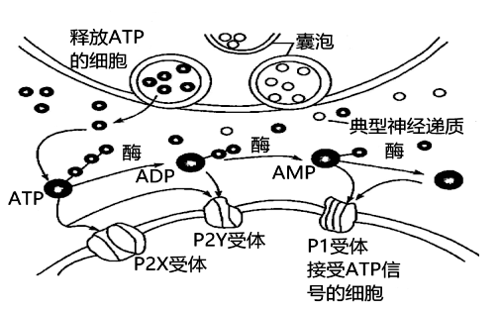
（1）ATP结构简式是______，神经细胞中的ATP主要来自______（细胞结构）。研究发现，正常成年人安静状态下24小时有40kgATP发生转化，而细胞内ADP、ATP的浓度仅为2～10mmol/L，为满足能量需要，人体解决这一矛盾的合理途径是______。
（2）由图可知，ATP在传递信号过程中，在细胞间隙中的有关酶的作用下，磷酸基团逐个脱离下来，最后剩下的是______。
（3）为了研究X物质对动物细胞的影响，某研究小组用不同浓度的X物质将细胞处理24h，然后测量各组细胞内ATP的浓度和细胞死亡的百分率，经过多次实验后，所得数据如下表所示：
实验编号 | X物质浓度（ng/mL） | 细胞内ATP浓度（nmol/mL） | 细胞死亡的百分率  （%）
A | 0 | 80 | 1
B | 2 | 70 | 3
C | 4 | 50 | 10
D | 8 | 20 | 25
E | 16 | 5 | 70
①实验数据表明，该实验自变量与因变量之间的关系是_________ 。
②若用混有浓度为2ng/mL的X物质的饲料饲喂大鼠，其小肠的消化功能受到抑制的主要原因是阻碍消化酶的______，影响消化。
【答案】 (1). A－P～P～P (2). 细胞呼吸 (3). ATP与ADP相互迅速转化 (4). 腺苷 (5). 随X浓度的增加，细胞内ATP的浓度下降，细胞死亡率增加 (6). 合成和分泌
【解析】
【分析】
1、ATP 的结构简式是 A-P～P～P，其中 A 代表腺苷，T 是三的意思，P 代表磷酸基团。
2、ATP和ADP的转化过程中：①酶不同：酶1是水解酶，酶2是合成酶；②能量来源不同：ATP水解释放的能量，来自高能磷酸键的化学能，并用于生命活动；合成ATP的能量来自呼吸作用或光合作用；③场所不同：ATP水解在细胞的各处；ATP合成在线粒体，叶绿体，细胞质基质。
【详解】（1）ATP分子结构简式是A－P～P～P；细胞中的ATP主要来自细胞呼吸；细胞中的ATP的含量非常少，但是ATP与ADP的相互转化非常迅速，所以能满足细胞对能量的需要。
（2）据图可知：ATP脱下一个磷酸是ADP，脱去两个磷酸是AMP，脱去所有的磷酸是腺苷。
（3）①由“研究X物质对动物细胞的影响”和“测量各组细胞内ATP的浓度和细胞死亡的百分率”可知该实验的自变量是X物质的浓度，因变量是组细胞内ATP的浓度和细胞死亡的百分率。由实验数据可知，实验自变量与因变量之间的关系是：随X浓度的增加，细胞内ATP的浓度下降，细胞死亡率增加。
②由表可知浓度为2 ng/ml的X物质注射到大鼠体内，细胞内ATP的浓度有所下降，而消化酶（分泌蛋白）的合成和分泌需要能量，故小肠的消化和吸收功能受到抑制的主要原因是X物质阻碍消化酶的合成和分泌，影响消化。
【点睛】本题以ATP为素材，结合信号分子作用机理图和探究实验，考查ATP和细胞间信息传递的相关内容，意在考查学生的识图能力、实验设计能力和实验探究能力。熟记相关知识并能迁移运用是解题关键。
14. 自然界中洪水、灌溉不均匀等极易使植株根系供氧不足，造成“低氧胁迫”。不同植物品种对低氧胁迫的耐受能力不同。研究人员采用无土栽培的方法，研究了低氧胁迫对两个黄瓜品种（A、B）根系细胞呼吸的影响，测得第6天时根系中丙酮酸和乙醇含量，结果如表所示。请回答：
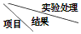 | 正常通气品种A | 正常通气品种B | 低氧品种A | 低氧品种B
丙酮酸（umol/g） | 0．18 | 0．19 | 0．21 | 0．34
乙醇（umol/g） | 2．45 | 2．49 | 6．00 | 4．00
（1）黄瓜细胞产生丙酮酸的场所是___，丙酮酸转变为乙醇的过程___（填“能”或“不能”）生成ATP。
（2）由表中信息可知，正常通气情况下，黄瓜根系细胞的呼吸方式为___，低氧胁迫下，黄瓜根系细胞___受阻。
（3）长期处于低氧胁迫条件下，植物吸收无机盐的能力下降，原因是________。
【答案】 (1). 细胞质基质 (2). 不能 (3). 有氧呼吸与无氧呼吸 (4). 有氧呼吸 (5). 无氧呼吸产生的能量少影响主动运输过程
【解析】
【分析】
1、细胞有氧呼吸的第一阶段在细胞质基质中进行，第二、三阶段在线粒体中进行，无氧呼吸整个过程都是在细胞质基质中进行。
2、 有氧呼吸是有机物彻底氧化分解的过程，无氧呼吸有机物氧化不彻底，释放能量少。
3、植物吸收无机盐通过主动运输的方式吸收，需要载体和能量。
【详解】（1）细胞呼吸第一阶段产生丙酮酸，第一阶段在细胞质基质中进行；丙酮酸转变为乙醇的过程是无氧呼吸第二阶段，无氧呼吸只在第一阶段产生ATP，第二阶段不能产生。
（2）分析表中数据可知，在正常通气情况下，也有乙醇产生，但与低氧情况相比，乙醇量很少，因此可以确定正常通气情况下，黄瓜根系细胞的呼吸方式为有氧呼吸与无氧呼吸；而在低氧胁迫下，黄瓜有氧呼吸受阻，无氧呼吸增强，产生乙醇增多。
（3）植物吸收无机盐需要载体和能量，长期处于低氧胁迫条件下，植物进行无氧呼吸，无氧呼吸产生的能量减少，影响主动运输过程，植物吸收无机盐的能力下降。
【点睛】细胞呼吸的相关知识，意在考查学生的识图能力和判断能力，运用所学知识综合分析问题和解决问题的能力。熟记呼吸作用的类型及相关过程并能结合图表信息分析作答是解题关键。
15. 莲藕是广泛用于观赏和食用的植物，研究人员通过人工诱变筛选出一株莲藕突变体，其叶绿素含量仅为普通莲藕的56%，但固定CO₂酶的活性显著高于普通莲藕。图1表示在25℃时不同光照强度下该突变体和普通莲藕的净光合速率。图2表示某细胞器中的膜结构和其上所发生的部分生化反应。请分析回答。
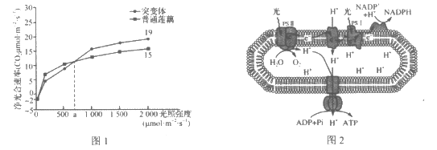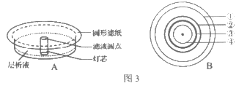
(1)莲藕极易褐变，这是由细胞内的多酚氧化酶催化相关反应引起的。将莲藕在开水中焯过后可减轻褐变程度，原因是__________________。
(2)如图1所示，光照强度大于a时，突变体的暗反应强度_____(填“低于”、“高于”或“等于”)普通莲藕；在2000mol·m⁻²·s⁻¹的光强下，突变体莲藕总光合速率比普通莲藕高__________%(保留小数点后一位)。
(3)图2所示的膜结构是_______膜，此处产生的O₂可到达_______(填具体场所)参与有氧呼吸。
(4)提取普通莲藕叶绿体中的色素，用圆形滤纸层析分离色素，装置如图3中A所示，分离结果如图3中B所示，①~④表示色素带。突变体的色素带中与普通莲藕具有较大差异的是________(填序号)。
【答案】 (1). 高温使多酚氧化酶失活(或活性降低)，抑制了褐变过程 (2). 高于 (3). 23.5 (4). 类囊体 (5). 线粒体内膜 (6). ③、④
【解析】
【分析】
对图1分析可知，光照强度小于a时，突变体的净光合速率小于普通莲藕，主要原因是突变体的叶绿素含量降低，光反应较弱，导致相关反应减弱；光照强度大于a时，突变体的净光合速率大于普通莲藕，主要原因是充足的光照弥补了色素缺乏的不利影响，且突变体的固定CO₂酶的活性显著提高，使突变体的暗反应效率较高。
对图2分析可知，膜上的PSⅡ吸收光能，在光能的作用下，将水分解为e⁻、O₂和H⁺；e⁻、NADP⁺和H⁺在酶的催化作用下合成NADPH；ADP和Pi在酶的催化作用下形成ATP。因此，在该膜结构上发生的生理过程为光反应阶段，该膜结构为类囊体膜。
【详解】（1）酶的反应条件比较温和，高温会破坏多酚氧化酶的空间结构，使酶失活，抑制了褐变过程。
（2）由图可知，光照强度大于a时，突变体的净光合速率大于普通莲藕，可能是由于充足的光照弥补了内部某些缺陷的不利影响，根据题干信息，突变体固定CO₂酶的活性显著高于普通莲藕，使突变体的暗反应效率较高，即突变体的暗反应强度大于普通莲藕。在2000μmol·m⁻²·S⁻¹的光强下，突变体莲藕的总光合速率为19+2=21μmol·m⁻²·S⁻¹，普通莲藕的总光合速率为15+2=17μmol·m⁻²·S⁻¹，因此，突变体莲藕的总光合速率比普通莲藕高(21μmol·m⁻²·S⁻¹–17μmol·m⁻²·S⁻¹)÷17μmol·m⁻²·S⁻¹×100%=23.5%。
（3）由分析可知，在该膜结构上发生的生理过程为光反应阶段，即该膜结构为类囊体膜。O₂参与有氧呼吸的第三阶段，该阶段发生在线粒体内膜，故此处产生的O₂可到达线粒体内膜参与有氧呼吸。
（4）绿叶中的色素在层析液中的溶解度不同，溶解度高的随层析液在滤纸上扩散得快；反之则慢。扩散速度由快到慢依次是胡萝卜素、叶黄素、叶绿素a、叶绿素b，因此色素带①②③④依次是胡萝卜素、叶黄素、叶绿素a、叶绿素b。由“突变体的叶绿素含量仅为普通莲藕的56%” 可知，突变体的色素带中与普通莲藕具有较大差异的是③和④。
【点睛】理解光合作用过程中光反应阶段和暗反应阶段物质和能量的联系是解答本题的关键。
16. 下列是有关二倍体生物的细胞分裂信息，请分析回答：
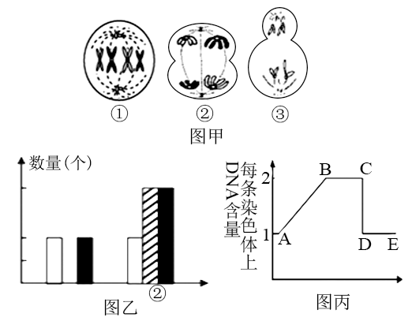
（1）图甲细胞③的子细胞名称是___________；图甲中，含有同源染色体的是______细胞（填标号）。
（2）如果图乙中①→②完成了图丙中AB段的变化，则图乙a、b、c中表示染色体的是______。图甲中细胞③产生的子细胞内，a、b、c的数量分别为______。
（3）图丙中CD段形成的原因是______。
【答案】 (1). 卵细胞和（第二）极体 (2). ①② (3). a (4). 2、0、2 (5). 着丝点分裂，姐妹染色单体分开
【解析】
【分析】
1、图甲中，细胞①中存在染色体同源染色体，并且着丝点排列在赤道板上，为有丝分裂中期；细胞②中同源染色体正在分离，为减数第一次分裂后期图，并且细胞质均等分裂，属于初级精母细胞；细胞③中没有同源染色体，并且着丝点分裂，细胞质分裂也不均等，因此为次级卵母细胞。
2、图乙中，经过复制后，染色体数目不变，因此a表示染色体数目；经过复制后DNA数目加倍，因此c表示DNA数；而染色单体在复制后由0增加为8，因此b表示染色单体。
3、图丙中，AB段表示间期DNA的复制，复制后一条染色体上的DNA分子由1变2；CD段表示着丝点分裂，可表示有丝分裂后期或减二后期。
【详解】（1）细胞③中没有同源染色体，并且着丝点分裂，细胞质分裂也不均等，因此为次级卵母细胞，该细胞减数分裂结束产生的子细胞为一个卵细胞和一个第二极体；由以上分析可知，图甲中含有同源染色体的是①②细胞。
（2）如果图乙中①→②完成了图丙中AB段的变化，经过复制后，染色体数目不变，因此a表示染色体数目；图甲中细胞③产生的子细胞（卵细胞和第二极体）内，a（染色体）、b（染色单体）、c（DNA）的数量分别为2、0、2。
（3）图丙中CD段由于着丝点分裂，姐妹染色单体分开，导致一条染色体上的DNA分子由2变为1。
【点睛】本题结合细胞分裂图、曲线图，考查有丝分裂和减数分裂的相关知识，意在考查考生图象辨别能力和识记能力；能理解所学知识要点，把握知识间内在联系的能力；能运用所学知识，对生物学问题作出准确判断的能力。
17. 细胞周期可分为分裂间期和分裂期（M期），根据DNA合成情况，分裂间期又分为G₁期、S期和G₂期。为了保证细胞周期的正常运转，细胞自身存在着一系列监控系统（检验点），对细胞周期的过程是否发生异常加以检测，部分检验点如图所示。只有当相应的过程正常完成，细胞周期才能进入下一个阶段运行。请据图回答下列问题：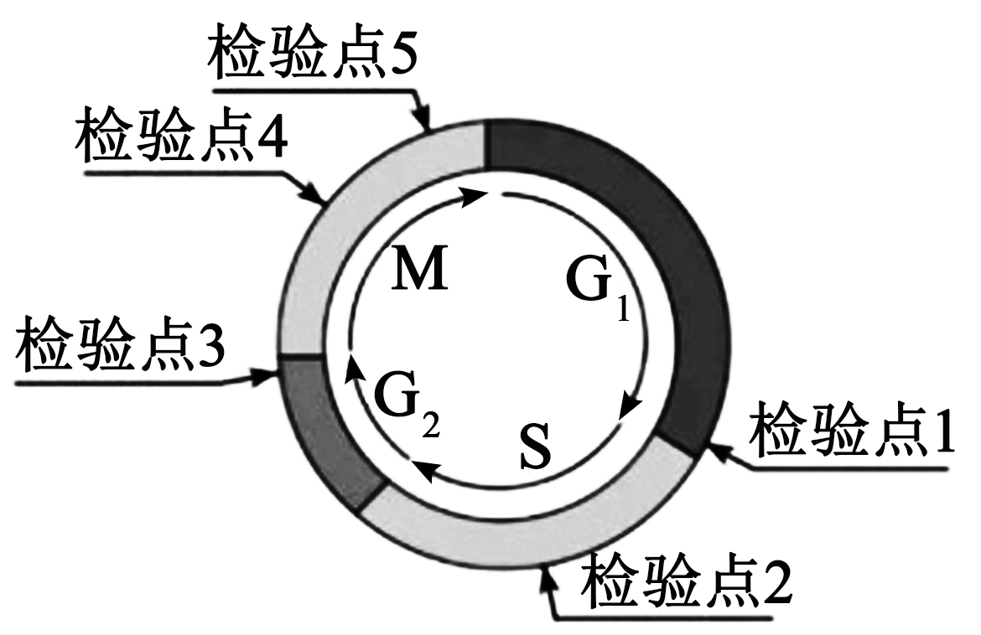
（1）与G₁期细胞相比，G₂期细胞中染色体及核DNA数量的变化是__________。
（2）细胞有丝分裂的重要意义在于通过染色体正确复制和平均分配，保持亲子代细胞之间的遗传稳定性。图中检验点1、2和3的作用在于检验DNA分子是否__________（填序号：①损伤和修复、②完成复制）；检验发生分离的染色体是否正确到达细胞两极，从而决定胞质是否分裂的检验点是__________。
（3）细胞癌变与细胞周期调控异常有关，癌细胞的主要特征是_________。有些癌症采用放射性治疗效果较好，放疗前用药物使癌细胞同步化，治疗效果会更好。诱导细胞同步化的方法主要有两种：DNA合成阻断法、分裂中期阻断法。前者可用药物特异性抑制DNA合成，主要激活检验点__________，将癌细胞阻滞在S期；后者可用秋水仙碱抑制__________的形成，主要激活检验点__________，使癌细胞停滞于中期。
【答案】 (1). 染色体数量不变，核DNA加倍 (2). ①② (3). 检验点5 (4). 细胞无线增殖 (5). 2 (6). 纺锤体 (7). 4
【解析】
【分析】
细胞分裂的间期分为三个阶段：第一间隙期，称为G₁期；合成期，称为S期；第二间隙期，称为G₂期。其中G₁和G₂期主要是合成有关蛋白质和RNA，S期则完成DNA 的复制，分裂期完成细胞的分裂。
【详解】（1）G₂期细胞已完成DNA复制和组蛋白合成，其每条染色体含有两条染色单体，每个染色单体含有一个DNA，染色体数目不变，核DNA加倍。
（2）细胞有丝分裂的重要意义在于通过间期的染色体正确复制和分裂期的平均分配，保证亲子代细胞的遗传物质保持一致，保持遗传的稳定性。图中检验点1、2和3依次处在间期的G₁-S、S、G₂-M，其主要作用在于检验DNA分子是否损伤和修复，DNA是否完成复制，故选①②，检验点5位于分裂期，主要检验发生分离的染色体是否正确到达细胞两极，从而决定胞质是否分裂。
（3）癌细胞主要特征是细胞无限增殖，细胞表面糖蛋白减少，失去接触抑制，DNA合成阻断法是用药物特异性抑制癌细胞的DNA合成，主要激活检验点2，将癌细胞阻断在S期，分裂中期阻断法可用秋水仙素碱抑制纺锤体的形成，染色体不能移向两极，故主要激活检验点4，使癌细胞停滞于中期。
【点睛】本题考查了细胞周期的相关知识，意在考查考生的分析能力和理解能力，能够从题干和图中获取有效解题信息，难度一般。

